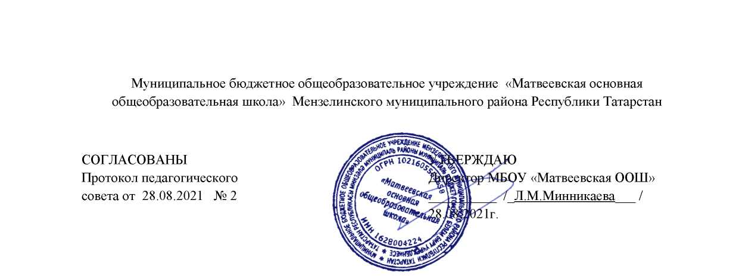

Порядок обучения
по индивидуальному учебному плану, в том числе при ускоренном обучении
- Общие положения
- Настоящий порядок обучения по индивидуальному учебному плану и при ускоренном обучении в МБОУ «Матвеевская ООШ» Мензелинского муниципального района РТ (далее - порядок) разработан в соответствии Федеральным законом от 29.12.2012 № 273-ФЗ «Об образовании в Российской Федерации», Порядком организации и осуществления образовательной деятельности по основным общеобразовательным программам - образовательным программам начального общего, основного общего и среднего общего образования, утвержденным приказом Минобрнауки от 30.08.2013 № 1015, уставом МБОУ «Матвеевская ООШ» (далее - школа).
- Индивидуальный учебный план разрабатывается в целях обеспечения освоения основной образовательной программы соответствующего уровня общего образования на основе индивидуализации ее с учетом особенностей и образовательных потребностей конкретного обучающегося и призван обеспечить удовлетворение образовательных потребностей обучающихся путем выбора оптимального перечня учебных предметов, курсов, дисциплин (модулей), темпов и сроков их освоения, а также форм обучения и получения образования.
- Обучение по индивидуальному учебному плану организуется:
- для обучающихся с высокой степенью усвоения образовательной программы в целях развития их потенциала и поддержания высокого интереса к учебе;
- обучающихся, имеющих трудности в обучении, развитии и социальной адаптации, а также обучающихся, находящихся в сложной жизненной ситуации, в целях обеспечения освоения ими образовательной программы в полном объеме;
- обучающихся, не ликвидировавших академическую задолженность, в целях компенсирующего обучения по не освоенным предметам;
- обучающихся, нуждающихся в длительном лечении, при организации обучения на дому в соответствии с заключением медицинской организации;
- иных категорий обучающихся.
- Индивидуальный учебный план, в том числе предусматривающий ускоренное обучение, разрабатывается школой самостоятельно на основе утвержденной основной образовательной программы соответствующего уровня общего образования с учетом требований федеральных образовательных стандартов, санитарных норм и правил.
- Организация обучения по индивидуальному учебному плану
  - Индивидуальный учебный план, за исключением индивидуального учебного плана, предусматривающего ускоренное обучение, может быть предоставлен любому обучающемуся школы независимо от класса обучения.
  - Организация обучения по индивидуальному учебному плану осуществляется по заявлению совершеннолетнего обучающегося или родителя (законного представителя) несовершеннолетнего обучающегося.
  - Организация обучения по индивидуальному учебному плану для обучающихся, не ликвидировавших в установленные сроки академической задолженности, осуществляется по усмотрению родителей (законных представителей) обучающихся на основании заявления.
  - В заявлении указываются пожелания обучающегося или родителя (законного представителя) несовершеннолетнего обучающегося по индивидуализации содержания основной образовательной программы - включение в индивидуальный учебный план дополнительных учебных предметов, курсов, углубленное изучение отдельных дисциплин, ускоренное обучение по основной образовательной программе и др.
К заявлению могут быть приложены психолого-медико-педагогические рекомендации по организации обучения ребенка.
  - Заявления о переводе на обучение по индивидуальному учебному плану принимаются в течение текущего учебного года до 15 мая включительно.
  - Перевод на обучение по индивидуальному учебному плану осуществляется приказом директора.
  - Обучение по индивидуальному учебному плану начинается с начала учебного года. В случаях перевода на обучение по индивидуальному учебному плану в связи с необходимостью ликвидации академической задолженности, а также для ускоренного обучения срок начала обучения по индивидуальному учебному плану устанавливается в приказе, указанном в пункте 2.6 порядка.
  - Обучение по индивидуальному учебному плану ведется по расписанию занятий.
Расписание занятий по индивидуальному учебному плану с учетом максимально
допустимой учебной нагрузки и кадрового потенциала составляет заместитель директора школы по учебной работе, утверждает директор.
  - Обучение по индивидуальному учебному плану может быть организовано в отдельных классах (группах). Наполняемость классов (групп) устанавливается в соответствии с требованиями санитарных норм и правил.
  - При реализации индивидуального учебного плана могут использоваться электронное обучение, дистанционные образовательные технологии, а также сетевая форма реализации образовательной программы.
  - Обучение по индивидуальному учебному плану на уровнях начального и основного общего образования сопровождается поддержкой тьютора.
Педагогический работник назначается на сопровождение индивидуального учебного плана приказом директора.
  - Обучающиеся по индивидуальному учебному плану обладают всеми академическими правами, предусмотренными законодательством.
- Индивидуальный учебный план
  - Индивидуальный учебный план разрабатывается в соответствии со спецификой и возможностями школы с учетом психолого-медико-педагогических рекомендаций по организации обучения ребенка (при их наличии).
  - Индивидуальный учебный план разрабатывается заместителем директора школы по учебной работе для конкретного обучающегося или группы обучающихся на основе основной образовательной программы соответствующего уровня общего образования на один учебный год.
  - Индивидуальный учебный план утверждается в порядке, предусмотренном уставом школы для утверждения основной образовательной программы общего образования.
  - Индивидуальный учебный план разрабатывается и утверждается до начала учебного года. В случаях утверждения индивидуального учебного плана в связи с необходимостью ликвидации академической задолженности, а также для ускоренного обучения не позднее 20 рабочих дней с даты принятия заявления об организации обучения по индивидуальному учебному плану.
  - Индивидуальный учебный план должен содержать:
- обязательную часть и часть, формируемую участниками образовательных отношений, в которых определяются перечень, трудоемкость, последовательность и распределение в течение учебного года учебных предметов, курсов, дисциплин (модулей), иных видов учебной деятельности и формы промежуточной аттестации обучающихся;
- учебные предметы, курсы, обеспечивающие интересы обучающегося (группы обучающихся);
- состав и структуру направлений, формы организации, объем внеурочной деятельности.
  - Рабочие программы учебных предметов, курсов, дисциплин (модулей), иных компонентов, а также оценочные и методические материалы разрабатываются в случаях, когда учебные предметы, курсы, дисциплины (модули) изучаются углубленно по сравнению с объемом, предусмотренным основной образовательной программой соответствующего уровня, и (или) не включены в основную образовательную программу.
Рабочие программы в этих случаях являются неотъемлемой частью индивидуального учебного плана.
  - При формировании индивидуального учебного плана может использоваться модульный принцип, предусматривающий различные варианты сочетания учебных предметов, курсов, дисциплин (модулей), иных компонентов, входящих в учебный план основной образовательной программы соответствующего уровня общего образования.
  - Максимальная учебная нагрузка обучающегося по индивидуальному учебному плану должна соответствовать требованиям федеральных государственных образовательных стандартов, санитарных норм и правил. С этой целью индивидуальный учебный план может сочетать различные формы получения образования и формы обучения.
  - Утвержденный индивидуальный учебный план и расписание занятий по индивидуальному учебному плану доводятся до сведения обучающегося, родителей (законных представителей) несовершеннолетнего обучающегося под подпись.
- Особенности организации ускоренного обучения
  - Ускоренное обучение, то есть сокращение срока освоения основной образовательной программы соответствующего уровня общего образования, осуществляется посредством:
- зачета результатов освоения обучающимся учебных предметов, курсов, дисциплин (модулей), дополнительных образовательных программ в других организациях, осуществляющих образовательную деятельность, в порядке, предусмотренном локальным нормативным актом школы;
- повышения темпа освоения основной образовательной программы.
  - Срок освоения основной образовательной программы в случае зачета результатов освоения пройденных учебных предметов, курсов, дисциплин (модулей), дополнительных образовательных программ уменьшается на время, необходимое для их изучения согласно учебному плану основной образовательной программы соответствующего уровня общего образования.
  - Повышение темпа освоения образовательной программы возможно для обучающихся, имеющих высокие образовательные способности и (или) уровень развития. Возможность освоения обучающимся образовательной программы в повышенном темпе в случаях обучения без балльного оценивания знаний подтверждается данными динамики учебных достижений и психолого-педагогической диагностики, в остальных случаях - результатами текущей и промежуточной аттестации, психолого-педагогическими характеристиками обучающегося.
  - Индивидуальный план обучения с повышенным темпом освоения образовательной программы разрабатывается при положительном решении педагогического совета школы о возможности организовать ускоренное обучение для конкретного обучающегося (группы обучающихся).
  - Прием на ускоренное обучение не допускается.
- Контроль за выполнением индивидуального учебного плана
  - Контроль за проведением учебных занятий, консультаций в соответствии с утвержденным расписанием, посещением учебных занятий обучающимся, ведением журнала успеваемости и своевременным оформлением иной педагогической документации в рамках реализации индивидуального учебного плана осуществляет заместитель директора школы по учебной работе не реже одного раза в четверть.
  - Обучающиеся обязаны выполнять индивидуальный учебный план, в том числе посещать учебные занятия, предусмотренные индивидуальным учебным планом и расписанием занятий.
Посещение учебных занятий, предусмотренных расписанием, отмечается в журнале успеваемости в порядке, предусмотренном локальным нормативным актом школы.
  - Контроль за выполнением обучающимся индивидуального учебного плана осуществляют родители (законные представители) несовершеннолетнего обучающегося, педагогический работник, назначенный для сопровождения реализации индивидуального учебного плана.
  - Текущий контроль успеваемости и промежуточная аттестация по отдельным частям учебного предмета или учебному предмету в целом, курсу, дисциплине (модулю) индивидуального учебного плана проводятся в рамках часов, отведенных на соответствующие предметы, курсы, дисциплины (модули).
Формы, периодичность, порядок текущего контроля успеваемости и промежуточной аттестации обучающихся устанавливается локальным нормативным актом школы.
Результаты текущего контроля успеваемости и промежуточной аттестации обучающихся по индивидуальному учебному плану фиксируются в журнале успеваемости.
  - По результатам контроля выполнения индивидуального учебного плана и на основании решения педагогического совета школы обучающийся переводится на обучение по основной образовательной программе в соответствующий класс в случаях невыполнения индивидуального учебного плана, в том числе при снижении уровня успеваемости и неспособности освоить образовательную программу при ускоренном обучении.
  - К государственной итоговой аттестации допускается обучающийся, не имеющий академической задолженности и в полном объеме выполнивший индивидуальный учебный план.
Государственная итоговая аттестация обучавшихся по индивидуальному учебному плану проводится в формах и в порядке, предусмотренных законодательством.
- Финансовое обеспечение
  - Обучение по индивидуальному учебному плану осуществляется за счет бюджетных средств в рамках финансового обеспечения реализации основной образовательной программы соответствующего уровня общего образования.
  - Оплата труда педагогических работников, привлекаемых для реализации индивидуального учебного плана, осуществляется в соответствии с установленной в школе системой оплаты труда.



